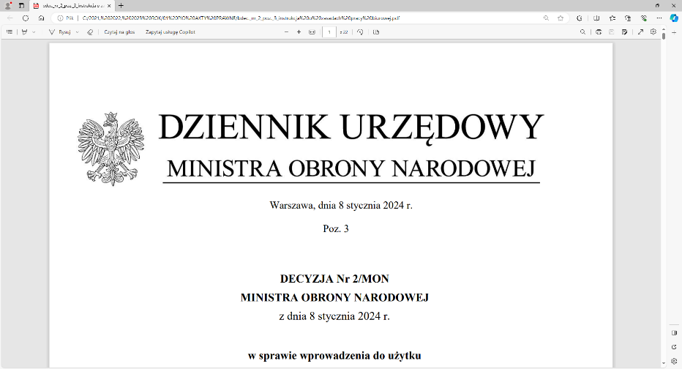

**4 Regionalna Baza Logistyczna**

*im. gen. broni Tadeusza Jordan-Rozwadowskiego*

T: 2612 (B5)

Wrocław, dnia 28 maja 2025 r.

**https: //platformazakupowa.pl/pn/4rblog**

**Dotyczy**: wyjaśnienia treści SWZ w postępowaniu o udzielenie zamówienia publicznego, którego przedmiotem jest: **DOSTAWA WARZYW KONSERWOWYCH**

**nr sprawy: MAT/104/AW/2025**

Działając na podstawie art.135 ust. 1 pkt 6 ustawy z dnia 11 września 2019r. - *Prawo zamówień publicznych* (dalej jako: ustawa Pzp), Zamawiający udostępnia treść zapytań (bez ujawniania źródła) wraz z wyjaśnieniami treści SWZ w odpowiedzi na wniosek złożony przez Wykonawcę.

***Pytanie 1:***

Wymagania w zakresie znakowania kodem kreskowym produktów spożywczych – załącznik numer 6. Czy Zamawiający w załączniku numer 6 punkt 5 dopuszcza, możliwość umieszczania kodu kreskowego na etykiecie produktu?

***Odpowiedź 1 :***

Zamawiający dopuszcza możliwość umieszczania kodu kreskowego na etykiecie produktu.

**Treść zmian stanowi integralną część SWZ i należy ją uwzględnić podczas przygotowywania ofert.**

„z upoważnienia Komendanta 4 Regionalnej Bazy Logistycznej”

**KIEROWNIK**

**SEKCJI ZAMÓWIEŃ PUBLICZNYCH**

/-/Sławomir Neumann

Anna WALENTA

tel: 261 651 083

e-mail: [4rblog.przetargi@ron.mil.pl](mailto:4rblog.przetargi@ron.mil.pl)

4 Regionalna Baza Logistyczna ul. Pretficza 24-28

tel: 261 651 080 50- 984 Wrocław

e-mail: [4rblog.przetargi@ron.mil.pl](mailto:4rblog.przetargi@ron.mil.pl)